**18-та учебна седмица Домашна работа – 8 клас**

**Литература**

1. Кой е авторът на „Азбучна молирва“? Какво знаете за него?
2. Какъв е жанра на творбата?
3. Какво е закодирано в акростиха на творбата?
4. Кой е основния символ в стихотворението?
5. Какви светогледни идеи на Средновековието са изразени?
6. Какво иска да ни внуши авторът чрез произведението си?

**Български език:**

**Залог на глагола** е граматически признак на глагола, която показва отношението на глаголното лице към глаголното действие.

В **деятелен залог** глаголното лице извършва действието, тоест глаголното лице съвпада с логическия вършител.

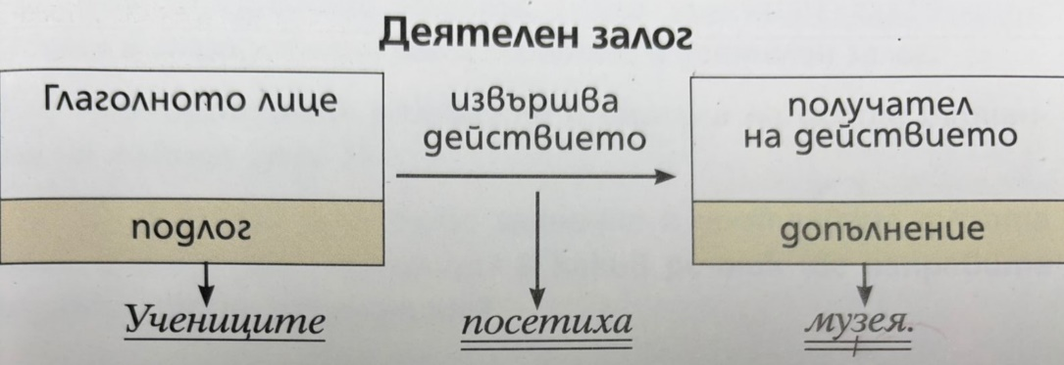

**Страдателен залог** е граматически залог, който показва, че глаголното лице търпи, а не извършва глаголното действие. С други думи логическият вършител на действието не съвпада с граматическия.

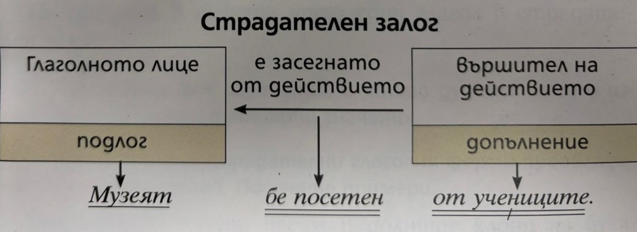

Моля, направете упражнение 12, 13, 14 на стр. 92 от ученбика по Български език.

**История:**

*Моля, попънете липсващите думи:*

Берлинският договор от .............. задължава българското княжество да се съобразява с режима, наложен от Великите сили на Османската империя, който налага преференциален внос на европейските промишлени стоки и обрича развитието на българското вътрешно производство. Затова след Съединението на ........................ с ................................ през ................. ,усилията на българския политически елит се насочват към обявяване на независимост.

Независимостта на България е обявена тържествено на ........... септември .............г. в църквата „Св. 40 мъченици“. Княз ....................приема титлата цар на българите. Международното признаване на ................................ е уредено р руска помощ.